**【计导非课系列】 第二节 硬件和指令**

        写在前面的话：无论是所谓的“计算机导论”课期末考试，抑或是为了现在初步进入信息技术领域，更远到达以后走向职场，这一节的内容无疑是相当重要的：与计算机硬件相关的知识是最为基础的。（至少我是这样理解的）

**- 博文目录**

* 冯诺依曼体系结构
* 计算机指令
* 计算机硬件组成

**冯诺依曼体系结构**

* **计算机“自动计算”的关键**  
  1.采用二进制  
  2.采用冯诺依曼原理  
  存储程序  
  顺序执行  
  3.冯诺依曼体系结构
* **冯诺依曼体系结构**  
  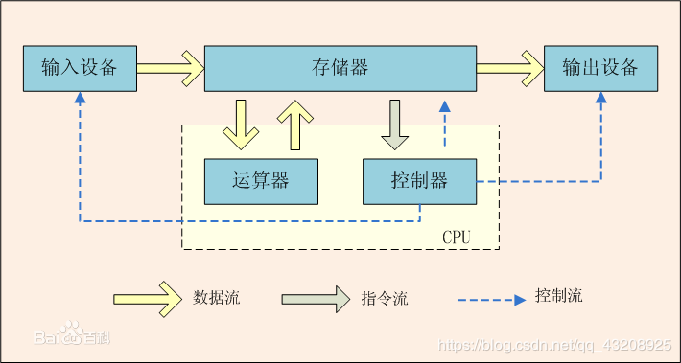  
  具体内容参见上一节博文，传送门：  
  <https://blog.csdn.net/qq_43208925/article/details/83987850>  
  熟悉数据流、指令流、控制流
* **体系结构**  
  **概念：** 构成系统主要部件的总体布局、部件的主要性能以及这些部件的连接方式。  
  **结构要点：** 由输入设备、输出设备、运算器、存储器、控制器组成  
  核心部件：CPU 控制器 运算器  
  工作原理：存储程序原理  
  数据和程序以二进制的形式存放在存储器中，不加区别，存放的位置由地址确定。  
  控制器根据指令序列进行工作。有一个程序计数器控制指令的执行。  
  程序计数器属于控制器，存储地址，取指令。具体怎样？且听“指令”部分分解。

**计算机指令**

* **计算机指令系统**  
  **指令：** 能被计算机识别并执行的二进制代码，它规定了计算机能完成的某一种操作。  
  简单来说，就是我们和计算机直接对话的语言——0和1。计算机能听得懂0和1的组合是什么意思。  
  **指令系统：** 一台计算机能够执行的所有指令的集合。  
  也就是说，他的全部语法，就是指令系统。  
  **指令的格式：** 操作码加地址码  
  操作码：计算机要干什么  
  地址码：操作数（对谁进行这件事） 结果（算完之后给谁） 和下一条指令的地址（之后咱们去哪儿）

| **操作码** | **地址码** |
| --- | --- |
| 干啥 | 干谁 干完之后给谁 之后去干谁 |

**指令分为哪些？**  
1.数据传送型——我要发送一些数据，比如存一篇日记2“”  
2.数据处理型——给我算算1+1等于多少？  
3.输入输出型指令——“早知道这样我今天就不来了”这句话放到屏幕上  
4.硬件控制指令——把屏幕调亮一些  
**指令的执行过程**  
1.取指令——指令计数器告诉我去哪里，然后我把那里的数据拿出来，放到指令寄存器中。  
2.分析指令：看看这条指令要我干什么：操作码“传送数据”，操作数“这个地址”“早知道这样我今天就不来了”  
3.执行指令：收到，明白！把这行文字放到“这个地址”里面  
4.指令计数器加1，执行下一条指令。要是转移了呢？那就看看去哪个新地址。  
**指令流水执行**  
指令的处理就像河流一样涌动——我们可以并行处理。  
什么意思？虽然每次取地址、译码、执行、写回只能一次一个，但是并不是说一次只能同时一条指令。比如这个在取地址，下一个指令可能在译码，在下一个正在执行……总之就是每条指令可以同时进行。就像流水一样，源源不断，而且到处都有，向前一步一步流动。

**计算机系统的启动**

1.ROM（只读存储器）启动引导程序。  
2.OS在引导程序下启动，加载到RAM中。  
3.各种软件启动，操作系统，引导程序把OS调入内存，并把控制权传递给OS后，就可以执行应用程序了。  
所以，这个过程中存在控制权的传递。

**计算机系统的硬件**

* **计算机系统的硬件组成**

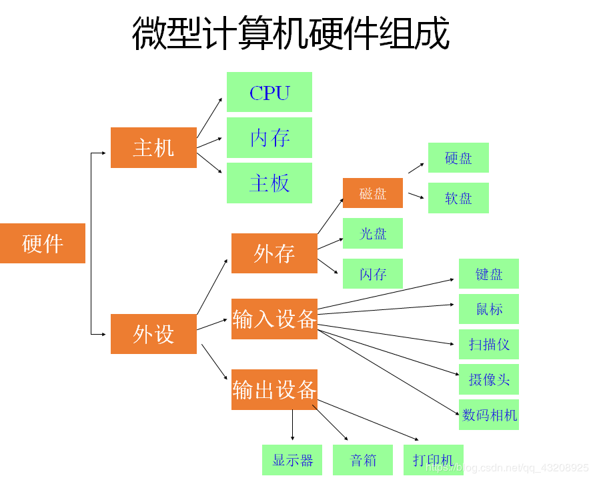  
硬件包括主机和外设。主机，就是电脑所有东西在那里运行……比如包含控制器和运算器的CPU，比如内存和主板。还需要外设。外设是什么？插进去的东西，或者蓝牙神马的。比如外存，存放固定的数据，比如输入输出设备。  
**输入设备**：键盘 鼠标 扫描仪 摄像头 数码相机  
**输出设备**：显示器 音箱 打印机

* **微型计算机的硬件结构**  
  与冯诺依曼体系无本质差异  
  CPU已经被集成到一片大规模或超大规模集成电路上  
  **微型计算机内部连接方式都是总线结构**

-**总线(Bus)结构**：总线是计算机各功能部件之间传送信息的公共通信干线，由导线组装成束。  
**系统总线**：把**CPU**、**存储器**、**输入输出设备**连接起来，用来传送各部分之间的信息。  
包括数据总线、地址总线、控制总线三组。  
系统总线又称内总线(Internal Bus)，或板级总线(Board-Level)或者计算机总线(Microcomputer Bus)。

* **数据总线** Data Bus  
  传送数据和指令代码的信号线，双向总线。  
  既可以把CPU数据传送到存储器或者I/O等部件，也可以从其他部件传送到CPU。  
  有8、16、32位，可以在同一个计算机里面出现不同的位数。
* **控制总线** Control Bus  
  管理总线上活动的信号线。  
  信号有什么用？实现CPU对外部部件的控制、状态等信息的传送以及中断信号的传送。  
  一般是双向的，哪个方向由具体信号确定。总线位数根据系统需要确定。  
  控制总线的具体情况取决于CPU。  
  不同CPU，条数不同。
* **地址总线** Address Bus  
  传送CPU要访问的存储单元或者输入输出接口的地址的信号线。它是单向的。  
  宽度决定了最大寻址内存。  
  （位：CPU一次能够处理最大位数）  
  在32位下不能寻址到4G内存，64位可以使用4G以上内存。  
  32位——4096MB。
* **主板** （系统板 母板）  
  主板是计算机各部件的连接工具。  
  主板是什么？可以理解为一个很大的板子，上面有什么呢？它可是CPU、内存、显卡、各种扩展卡的载体！也就是说，东西再厉害，也需要主板给他们连接在一起，这样他们才能正常工作。  
  主板的稳定关系到整个电脑是否稳定，主板的速度也在一定程度上制约着整机速度。

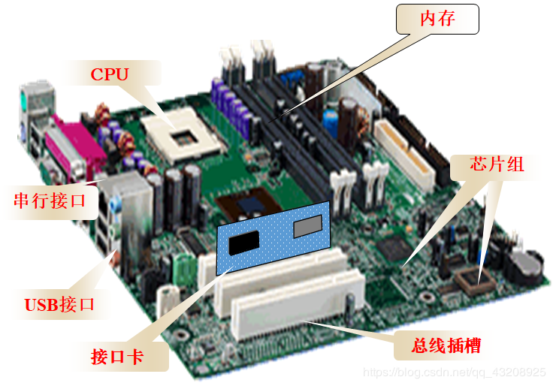  
看到没？什么都在上面！

* **CPU中央处理器**
* 电脑的核心部件！决定计算机的性能！
* 主要包括运算器和控制器
* Central Processing Unit

**存储器**

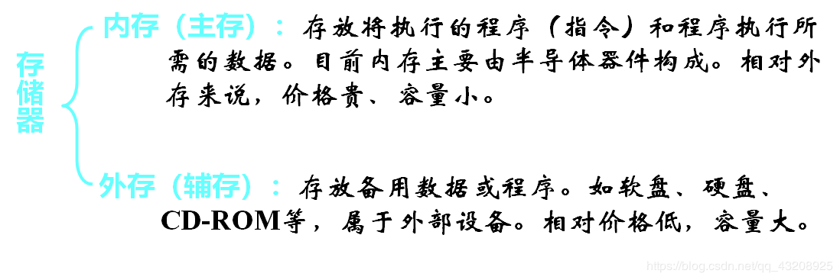

存储器分为内存和外存。  
内存（主存），就是内部需要的呀，就是存储的马上要运行的程序呀。存储程序是冯诺依曼理论之一呢。  
内存由半导体器件构成，价格贵，容量小，但是就是快。  
外存（辅存），存放备用数据或程序。软盘、硬盘、CD-ROM。外存都是外设。容量大，价格低。

一般说存储器往往指的是内存。  
详细了解：  
**主存储器**  
内存。能够通过地址直接访问。存储正在被CPU使用的程序和数据。  
关机就没了！  
分类：  
RAM 随机存储器 DRAM 动态RAM 静态RAM SRAM  
ROM 只读存储器 可编程只读存储器PROM 可删除编程只读存储器EPROM 电可删除变成存储器EEPROM  
**外存**  
永久的、外部的存储。电源关闭时，东西不会丢失。

* 硬盘：通过驱动器进行读写。
* 软盘：太小了
* 光盘：DVD数字多功能光盘 CD-R可以写
* 闪存：U盘 RAM内存可擦除 可编程 ROM写入数据断电后不会消失

**硬盘的结构和存储原理**

硬盘和软盘工作原理相同。硬盘，一般是几个盘子（盘片）堆在一个小柱子（转轴）上，构成盘片组。  
说白了，硬盘就是一堆盘子串在一根棍上。  
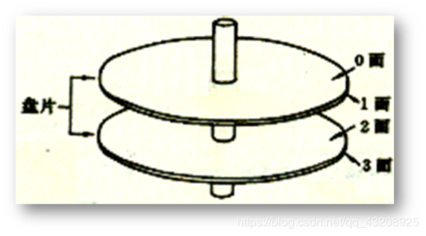  
咱们电脑上，用的是温彻斯特技术，emmm，就是硬盘、驱动电机、读写磁头放（封装）到一起。  
工作时，这些盘子高速旋转，有个小头头（磁头）径向移动，寻找要在哪里定位。  
硬盘经过低级格式化、分区和高级格式化之后即可使用。  
硬盘分区：物理磁盘：磁盘实体  
逻辑分区：经过分割所产生的磁盘区  
分区命令：FDISK

* 划重点：**硬盘存储容量**  
  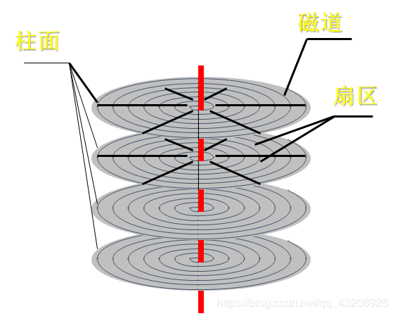  
  磁盘表面划分成多个同心圆，叫磁道。  
  垂直方向形成圆柱，叫做柱面。柱面和磁道数目相等。  
  每个磁道被划分为扇区，每个扇区512字节。  
  **扇区是磁盘存储信息的基本单元。**  
  常见硬盘：内置硬盘、盒式硬盘、硬盘组、USB移动硬盘。  
  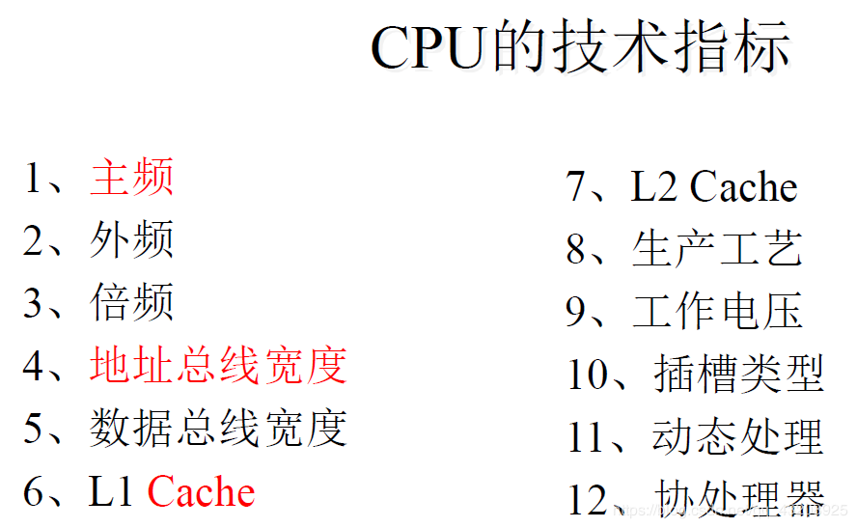  
  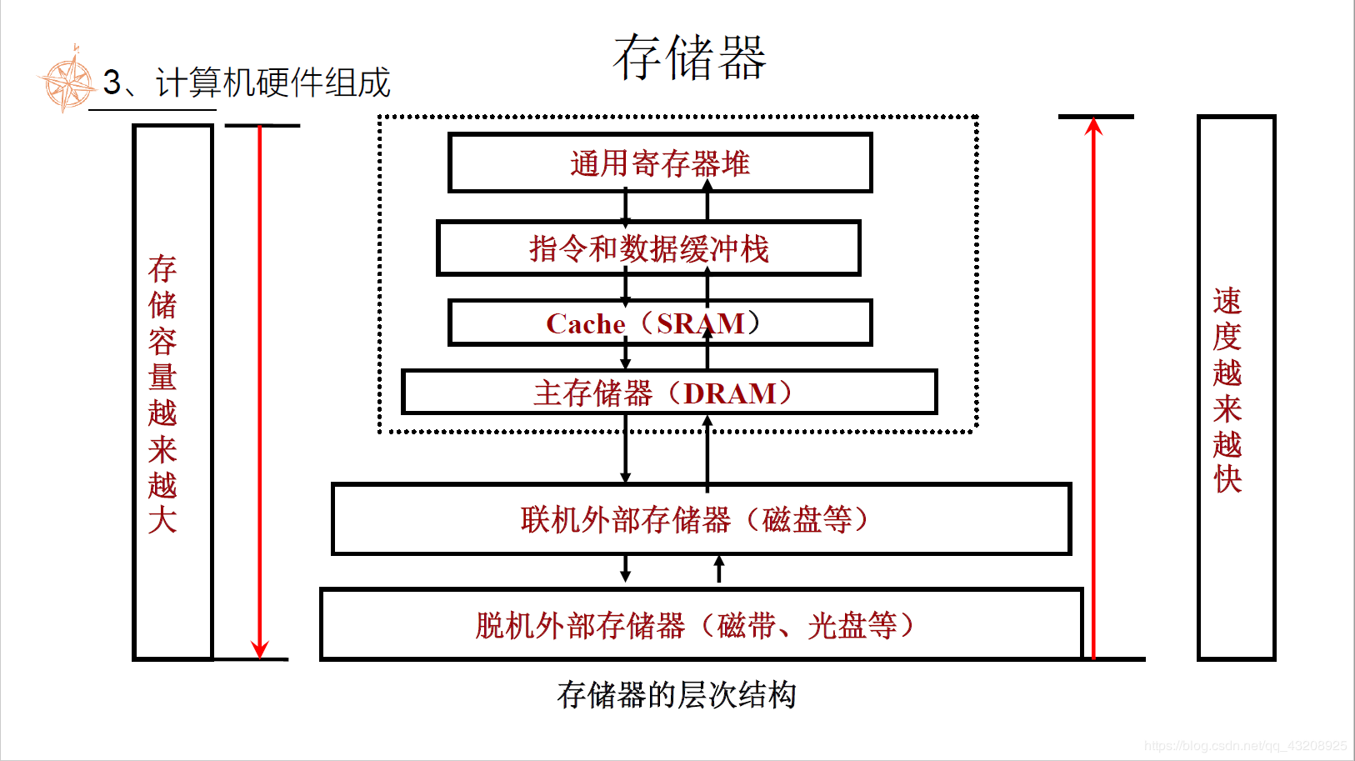  
  硬盘参数：  
  容量  
  转速 RPM  
  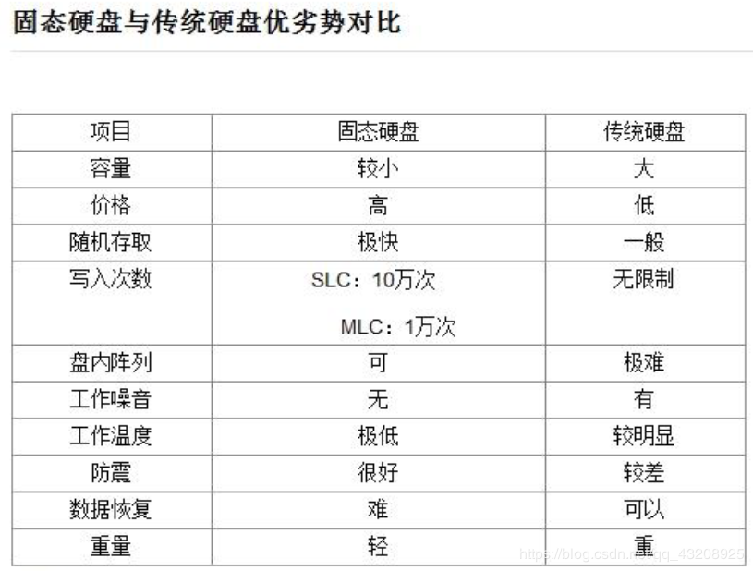

**输出设备**

显卡：主机和显示器之间的接口电路。  
将主机输出的信号转换成显示器能接受的信息。  
声卡：声效卡、音频卡，处理音频信号。  
网卡：连接到其他计算机，或通过网络总线连接多台计算机、打印机、服务器等设备。

**输入设备**

* 键盘
* 鼠标
* 扫描仪
* 数码相机

**拓展：**  
BIOS 芯片内置启动所必须的东西 有纽扣电池  
USB支持热插拔  
eSATA接口  
VGA图像  
DVI图像 高清数字接口  
HDMI 高清晰多媒体接口  
DP 专业设备  
Ranking: DP>HDMI>DVI>VGA>S端子（S-Video接口）  
光笔：接收端使用USB接口，发射端十分细小  
打印机：喷墨 激光 热学  
绘图仪：笔式 喷墨 静电 直接成像  
蓝牙：设备短距离通信（10米以内）

**冯诺依曼奠定了现代计算机的结构理论**

**细节**

单位换算：  
480Mbps=480/8=60MB/s

**例题**

运行一款游戏，觉得卡顿。  
1.把效果调到最低，不卡了：显卡不给力。  
2.把效果调到最低，还是卡：CPU不给力。  
CPU负责三维场景设计，如果一直卡，说明处理不了。  
显卡负责显示出来，如果效果高不能显示，说明显卡处理不了精细的图像。

我要打开《英雄联盟》，计算机怎么做到的？  
鼠标把打开游戏的命令发送到CPU，CPU在内存里寻找它。内存里如果没有，就去硬盘里面找。之后写入内存，CPU分配任务。图像信息交给显卡GPU，以此类推。

2018.11.16  
#2